BỘ GIÁO DỤC VÀ ĐÀO TẠO
TRƯỜNG ĐẠI HỌC THĂNG LONG

BÁO CÁO BÀI TẬP LỚN
MÔN: INTERNET OF THINGS

ĐỀ TÀI: GIÁM SÁT VÀ ĐIỀU KHIỂN XE ÔTÔ
GIẢNG VIÊN HƯỚNG DẪN: Quản Trọng Thể
SINH VIÊN THỰC HIỆN: A48314 – Trần Linh Chi
LỚP: 252_IT334_01
HÀ NỘI – 2026

MỤC LỤC
Chương 1. Giới thiệu đề tài 1
Chương 2. MỤC TIÊU VÀ YÊU CẦU HỆ THỐNG 2
2.1 Mục tiêu 2
2.2 Yêu cầu chức năng 2
Chương 3. KIẾN TRÚC HỆ THỐNG 3
Chương 4. DANH SÁCH THIẾT BỊ VÀ CHỨC NĂNG 5
4.1 Thiết bị đầu vào (Cảm biến) 5
4.2 Thiết bị đầu ra (Chấp hành) 5
4.3 Thiết bị mạng 6
Chương 5. SƠ ĐỒ KẾT NỐI MẠNG (TOPOLOGY) 7
Chương 6. CHI TIẾT HOẠT ĐỘNG TỪNG CHỨC NĂNG 9
6.1 Giám sát nhiệt độ và điều khiển Air Cooler 9
6.2 Giám sát tốc độ xe 10
6.3 Hệ thống đèn pha thông minh 10
6.4 Phát hiện chuyển động và chống xâm nhập 12
6.5 Hệ thống cảnh báo đa điều kiện 13
Chương 7. CODE PYTHON ĐIỀU KHIỂN SBC 14
7.1 Cấu trúc chương trình 14
7.2 Thư viện sử dụng 14
7.3 Code đầy đủ 14
Chương 8. KẾT QUẢ MÔ PHỎNG VÀ KIỂM TRA 17
8.1 Bảng kiểm thử chức năng 17
8.2 Giao diện IoT Monitor 18
8.3 Nhận xét kết quả 19
Chương 9. KẾT LUẬN VÀ HƯỚNG PHÁT TRIỂN 20
9.1 Kết luận 20
9.2 Hạn chế 20
9.3 Hướng phát triển 20

Danh mục bảng
Bảng 2.1. Bảng chức năng 7
Bảng 3.1. Bảng kiến trúc hệ thống 9
Bảng 4.1. Danh sách thiết bị đầu vào 11
Bảng 4.2. Danh sách thiết bị đầu ra 11
Bảng 4.3. Danh sách thiết bị mạng 12
Bảng 5.1. Loại kết nối 14
Bảng 6.1. Logic điều khiển Air Cooler 15
Bảng 6.2. Logic điều khiển đèn pha 16
Bảng 6.3. Hệ thống cảnh báo 19
Bảng 7.1. Thư viện sử dụng 20
Bảng 8.1. Bảng kiểm thử chức năng 23

Danh mục ẢNh
Hình 3.1. Kiến trúc 3 lớp của hệ thống IoT xe hơi 9
Hình 5.1. Sơ đồ topology hệ thống IoT giám sát xe hơi trên Cisco Packet Tracer 12
Hình 6.1. Air Cooler tự động bật khi nhiệt độ vượt ngưỡng 35°C 14
Hình 6.2. Cảnh báo tốc độ cao trên IoT Monitor 15
Hình 6.3. : Đèn pha bật thủ công qua IoT Monitor 16
Hình 6.4. Hệ thống phát hiện chuyển động và kích hoạt cảnh báo 17
Hình 8.1. Giao diện IoT Monitor trạng thái bình thường 23
Hình 8.2. Giao diện IoT Monitor khi có cảnh báo 24

Giới thiệu đề tài
Trong bối cảnh công nghệ IoT (Internet of Things) ngày càng phát triển mạnh mẽ, việc ứng dụng IoT vào lĩnh vực giao thông và phương tiện cá nhân đang trở thành xu hướng tất yếu. Các hệ thống xe thông minh không chỉ giúp người dùng giám sát tình trạng xe từ xa mà còn tự động phản ứng trước các tình huống nguy hiểm, nâng cao độ an toàn và tiện nghi.

Đề tài này xây dựng một hệ thống mô phỏng giám sát và điều khiển xe ô tô thông minh sử dụng nền tảng IoT trên phần mềm Cisco Packet Tracer. Hệ thống tích hợp nhiều cảm biến môi trường, thiết bị chấp hành và cho phép người dùng theo dõi, điều khiển xe từ xa thông qua smartphone hoặc laptop.

MỤC TIÊU VÀ YÊU CẦU HỆ THỐNG

Mục tiêu
- Giám sát thời gian thực: nhiệt độ môi trường, tốc độ xe, cường độ ánh sáng.
- Điều khiển tự động các thiết bị chấp hành dựa trên ngưỡng cảm biến.
- Điều khiển thủ công từ xa qua IoT Monitor trên smartphone/laptop.
- Cảnh báo kịp thời khi phát hiện bất thường: quá nhiệt, tốc độ cao, xâm nhập.
- Kết nối mạng WiFi thông qua Home Gateway, truyền dữ liệu lên IoT Server.

Yêu cầu chức năng
Bảng 2.1. Bảng chức năng
STT | Yêu cầu | Mô tả
1 | Đọc nhiệt độ | Lấy giá trị Ambient Temperature từ Environment Packet Tracer
2 | Đọc tốc độ | Đọc Potentiometer (0-1023) và quy đổi ra km/h (0-150)
3 | Điều khiển Air Cooler | Tự động bật/tắt quạt theo ngưỡng nhiệt độ (hysteresis)
4 | Điều khiển đèn pha | Tự bật khi ánh sáng < 35%, tắt thủ công từ smartphone
5 | Phát hiện chuyển động | Motion Sensor kích hoạt Siren + LED khi có xâm nhập
6 | Cảnh báo đa điều kiện | LED + Siren khi nhiệt độ > 40°C hoặc tốc độ > 100 km/h
7 | Hiển thị IoT Monitor | 6 thông số hiển thị real-time trên smartphone/laptop

KIẾN TRÚC HỆ THỐNG
Hệ thống được tổ chức theo kiến trúc 3 lớp điển hình của IoT:

Bảng 3.1. Bảng kiến trúc hệ thống
Lớp | Thành phần | Chức năng
Lớp Cảm nhận (Perception) | Temperature, Potentiometer, Motion Sensor | Thu thập dữ liệu từ môi trường và xe
Lớp Mạng (Network) | SBC0 (Arduino), Home Gateway DLC100 | Xử lý dữ liệu, kết nối WiFi, định tuyến
Lớp Ứng dụng (Application) | Smartphone, Laptop, Server | Hiển thị, điều khiển, lưu trữ dữ liệu

SBC0 (Single Board Computer) đóng vai trò trung tâm xử lý: đọc dữ liệu từ các cảm biến, thực thi logic điều khiển và báo cáo trạng thái lên IoT Server thông qua Home Gateway.
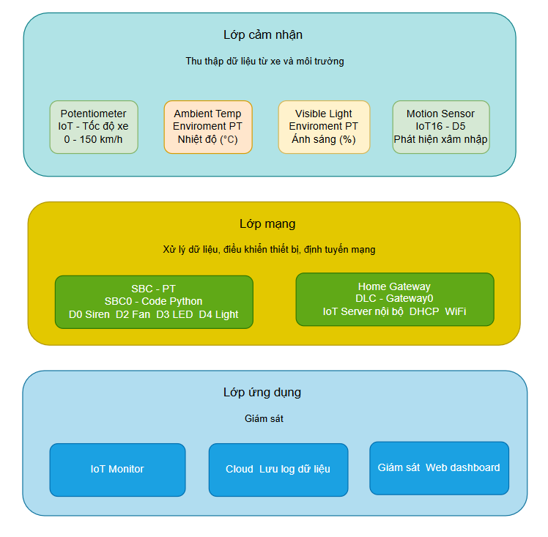
Hình 3.1. Kiến trúc 3 lớp của hệ thống IoT xe hơi

DANH SÁCH THIẾT BỊ VÀ CHỨC NĂNG

Thiết bị đầu vào (Cảm biến)
Bảng 4.1. Danh sách thiết bị đầu vào
Tên thiết bị | Ký hiệu | Loại kết nối | Pin SBC | Chức năng
Potentiometer | IoT1 | Analog (dây vàng) | D1 | Mô phỏng tốc độ xe 0-150 km/h
Motion Sensor | IoT16 | Digital (dây vàng) | D5 | Phát hiện chuyển động/xâm nhập
Ambient Temperature | Environment | Phần mềm PT | - | Nhiệt độ môi trường xung quanh (°C)
Visible Light | Environment | Phần mềm PT | - | Cường độ ánh sáng môi trường (%)

Thiết bị đầu ra (Chấp hành)
Bảng 4.2. Danh sách thiết bị đầu ra
Tên thiết bị | Ký hiệu | Loại kết nối | Pin SBC | Điều kiện kích hoạt
Air Cooler | IoT4 | Digital | D2 | Tự bật khi Temp >= 35°C, tắt khi <= 28°C
LED Warning | IoT3 | Digital | D3 | Bật khi quá nhiệt / tốc độ cao / xâm nhập
Light (Đèn pha) | IoT13 | Custom | D4 | Tự bật khi ánh sáng < 35%, tắt thủ công
Siren | IoT14 | Custom | D0 | Bật khi quá nhiệt (>40°C) hoặc xâm nhập

Thiết bị mạng
Bảng 4.3. Danh sách thiết bị mạng
Tên thiết bị | Ký hiệu | Kết nối | Vai trò
SBC-PT (Arduino) | SBC0 | Dây vàng + WiFi | Bộ xử lý trung tâm, chạy code Python
Home Gateway DLC100 | Gateway0 | WiFi | Điểm kết nối mạng, IoT Server nội bộ
Smartphone | Smartphone0 | WiFi | IoT Monitor - xem và điều khiển từ xa
Server-PT | Server0 | LAN (dây đen) | Lưu trữ dữ liệu, IoT Server
Old Car | IoT10 | WiFi | Thiết bị mô phỏng xe trong hệ thống

SƠ ĐỒ KẾT NỐI MẠNG (TOPOLOGY)
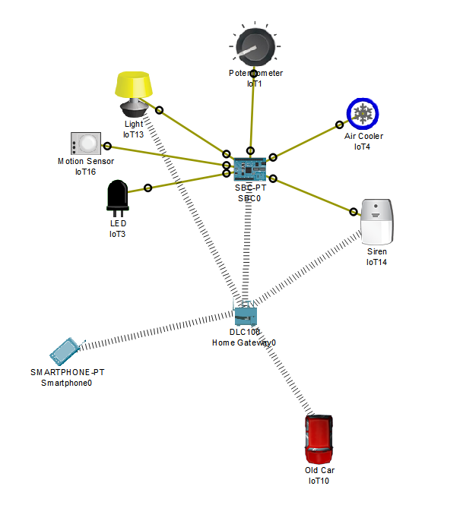
Hình 5.1. Sơ đồ topology hệ thống IoT giám sát xe hơi trên Cisco Packet Tracer
Cấp 1 - SBC và thiết bị IoT (kết nối có dây - dây vàng):
- D0: Siren IoT14 — điều khiển bằng customWrite
- D1: Potentiometer IoT1 — đọc bằng analogRead
- D2: Air Cooler IoT4 — điều khiển bằng digitalWrite
- D3: LED Warning IoT3 — điều khiển bằng digitalWrite
- D4: Light IoT13 — điều khiển bằng customWrite
- D5: Motion Sensor IoT16 — đọc bằng digitalRead

Cấp 2 - Gateway và thiết bị người dùng (WiFi + LAN):
- SBC0 kết nối WiFi vào Home Gateway0 để report dữ liệu lên IoT Monitor.
- Smartphone0, Server0 kết nối vào Gateway0 để xem và điều khiển hệ thống.

Bảng 5.1. Loại kết nối
Loại kết nối | Màu dây | Thiết bị
Có dây (IoT Custom Cable) | Vàng | SBC0 ↔ Siren, Potentiometer, Air Cooler, LED, Light, Motion
Không dây (WiFi) | Nét đứt | SBC0, Smartphone0, IoT10 ↔ Home Gateway0
Có dây (LAN Straight-Through) | Đen | Server0 ↔ Home Gateway0

CHI TIẾT HOẠT ĐỘNG TỪNG CHỨC NĂNG

Giám sát nhiệt độ và điều khiển Air Cooler
Nhiệt độ được đọc từ Environment.get('Ambient Temperature'). Logic điều khiển Air Cooler sử dụng kỹ thuật Hysteresis để tránh bật/tắt liên tục:

Bảng 6.1. Logic điều khiển Air Cooler
Điều kiện | Hành động | Air Cooler
Nhiệt độ >= 35°C | fan_running = True → digitalWrite(D2, HIGH) | ON
28°C < Nhiệt độ < 35°C | Giữ nguyên trạng thái | Giữ nguyên
Nhiệt độ <= 28°C | fan_running = False → digitalWrite(D2, LOW) | OFF
Nhiệt độ >= 40°C | LED + Siren bật, Air Cooler vẫn ON | ON + Cảnh báo

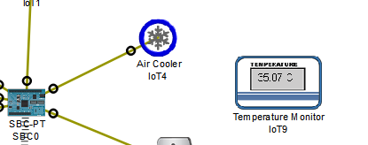
Hình 6.1. Air Cooler tự động bật khi nhiệt độ vượt ngưỡng 35°C

Giám sát tốc độ xe
Tốc độ mô phỏng qua Potentiometer IoT1, quy đổi từ giá trị analog (0-1023) sang km/h (0-150). Khi tốc độ > 100 km/h, LED cảnh báo bật và Warning hiển thị trên IoT Monitor.

speed = int(analogRead(SPEED_PIN) * 150.0 / 1023.0)

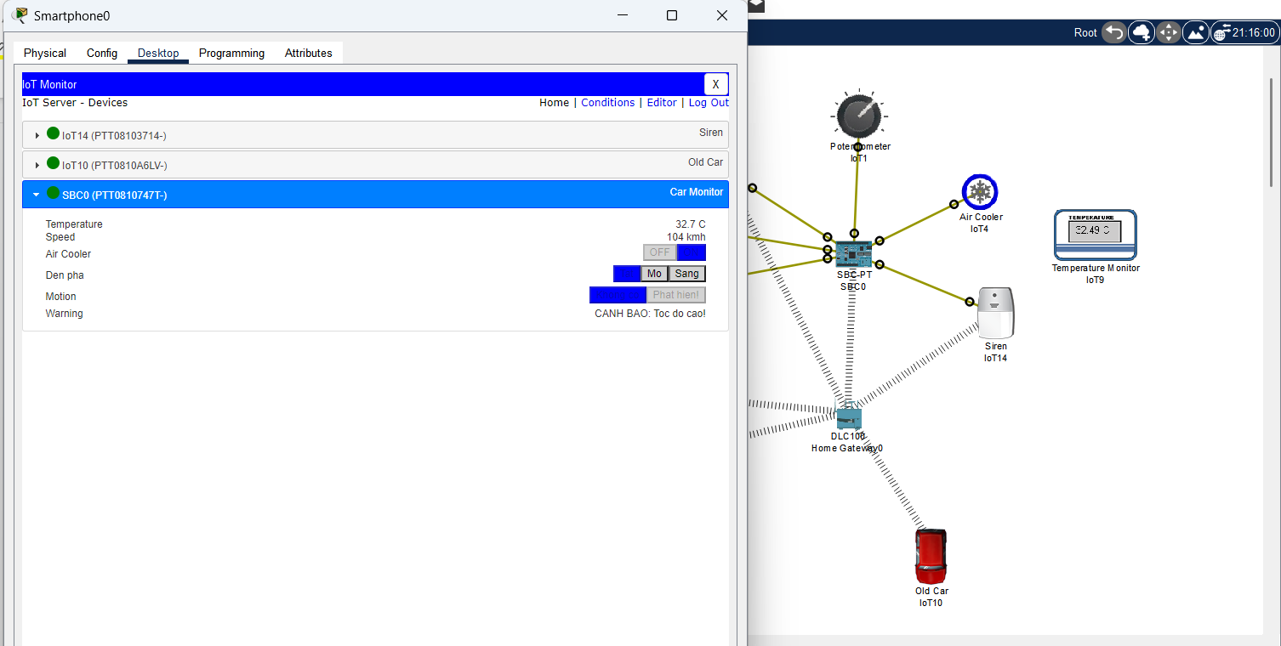
Hình 6.2. Cảnh báo tốc độ cao trên IoT Monitor

Hệ thống đèn pha thông minh
Đèn pha Light IoT13 hỗ trợ 3 mức: 0 = Tắt, 1 = Mờ, 2 = Sáng hoàn toàn, điều khiển qua customWrite. Hệ thống dùng hysteresis 35-45% để tránh nháy đèn.

Bảng 6.2. Logic điều khiển đèn pha
Điều kiện | Hành động | Nguồn lệnh
Visible Light < 35% | Tự bật mức 2 (Sáng) — chỉ 1 lần | Tự động (SBC)
Visible Light > 45% | Reset flag, cho phép thủ công | Tự động (SBC)
Chọn 'Sang' trên Smartphone | customWrite(D4, 2) | Thủ công
Chọn 'Mo' trên Smartphone | customWrite(D4, 1) | Thủ công
Chọn 'Tat' trên Smartphone | customWrite(D4, 0) — chỉ khi sáng | Thủ công

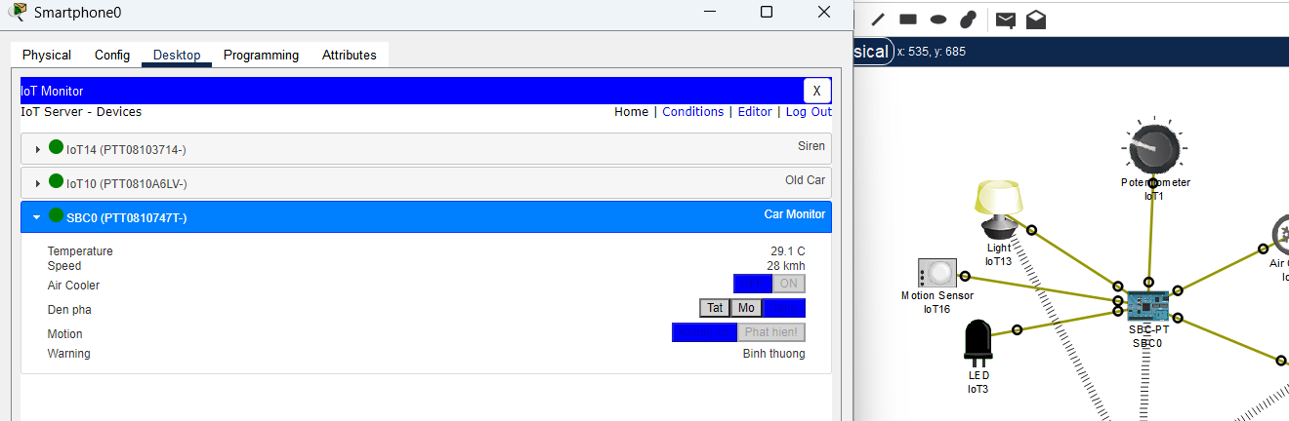
Hình 6.3. : Đèn pha bật thủ công qua IoT Monitor

Phát hiện chuyển động và chống xâm nhập
Motion Sensor IoT16 phát tín hiệu HIGH trong 5 giây khi được click chuột. Trong thời gian đó, Siren kêu và LED bật cảnh báo.

- LED Warning bật ngay lập tức
- Siren kêu báo động (customWrite(D0, 1))
- IoT Monitor hiển thị Motion = 'Phat hien!' và Warning tương ứng
- Sau 5 giây cảm biến tự reset về trạng thái bình thường

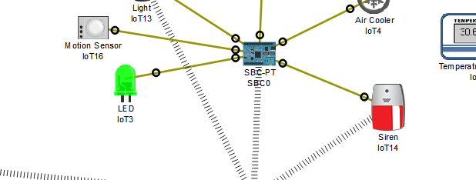
Hình 6.4. Hệ thống phát hiện chuyển động và kích hoạt cảnh báo

Hệ thống cảnh báo đa điều kiện

Bảng 6.3. Hệ thống cảnh báo
Tình huống | LED | Siren | Warning hiển thị
Bình thường | OFF | OFF | Binh thuong
Nhiệt độ 35-40°C | OFF | OFF | Binh thuong (Fan tự bật)
Nhiệt độ > 40°C | ON | ON | NGUY HIEM: Qua nong!
Tốc độ > 100 km/h | ON | OFF | CANH BAO: Toc do cao!
Phát hiện xâm nhập | ON | ON | CANH BAO: Phat hien chuyen dong!
Quá nhiệt + Tốc độ cao | ON | ON | NGUY HIEM: Qua nong! + Toc do cao!

CODE PYTHON ĐIỀU KHIỂN SBC

Cấu trúc chương trình
- setup(): Khởi tạo GPIO, đăng ký IoEClient states, đăng ký callback onStateSet.
- onStateSet(): Callback nhận lệnh điều khiển đèn pha từ IoT Monitor.
- main() / while True: Vòng lặp chính, đọc cảm biến và điều khiển mỗi 3 giây.

Thư viện sử dụng
Bảng 7.1. Thư viện sử dụng
Thư viện | Chức năng
gpio | Điều khiển GPIO: pinMode, digitalWrite, digitalRead, analogRead, customWrite, customRead
time | Hàm sleep() để tạo độ trễ vòng lặp
ioeclient | Kết nối IoT Server: setup states, reportStates, onStateSet callback
environment | Đọc Environment.get('Ambient Temperature'), Environment.get('Visible Light')

Code đầy đủ
from gpio import *
from time import *
from ioeclient import *
from environment import *

# --- Pin mapping ---
SIREN_PIN = 0 # IoT14 - Siren (customWrite)
SPEED_PIN = 1 # IoT1 - Potentiometer (analogRead)
FAN_PIN = 2 # IoT4 - Air Cooler (digitalWrite)
LED_PIN = 3 # IoT3 - LED Warning (digitalWrite)
LAMP_PIN = 4 # IoT13 - Light (customWrite)
MOTION_PIN = 5 # IoT16 - Motion Sensor (digitalRead)

# --- Ngưỡng điều khiển ---
TEMP_FAN_ON = 35
TEMP_FAN_OFF = 28
TEMP_WARN = 40
SPEED_WARN = 100
LIGHT_THRESH_ON = 35
LIGHT_THRESH_OFF = 45

fan_running = False
lamp_state = 0
lamp_manual = 0
auto_lamp_triggered = False

def setup():
pinMode(FAN_PIN, OUTPUT)
pinMode(LED_PIN, OUTPUT)
pinMode(MOTION_PIN, INPUT)
IoEClient.setup({"type": "Car Monitor", "states": [...]})
IoEClient.onStateSet(onStateSet)

def onStateSet(stateName, value):
global lamp_manual, lamp_state
if stateName == 'Den pha':
lamp_manual = int(value)
lamp_state = lamp_manual
customWrite(LAMP_PIN, lamp_state)

def main():
global fan_running, lamp_state, lamp_manual, auto_lamp_triggered
setup()
while True:
temp = Environment.get('Ambient Temperature')
light_env = Environment.get('Visible Light')
speed = int(analogRead(SPEED_PIN) * 150.0 / 1023.0)
motion = digitalRead(MOTION_PIN)

# Logic đèn pha tự động (hysteresis)
if light_env < LIGHT_THRESH_ON:
if not auto_lamp_triggered:
lamp_state = 2
auto_lamp_triggered = True
customWrite(LAMP_PIN, 2)
elif light_env > LIGHT_THRESH_OFF:
auto_lamp_triggered = False

# Logic quạt hysteresis
if temp >= TEMP_FAN_ON: fan_running = True
elif temp <= TEMP_FAN_OFF: fan_running = False
digitalWrite(FAN_PIN, HIGH if fan_running else LOW)

# Logic cảnh báo
led_state, siren_val = LOW, 0
warning = 'Binh thuong'
if temp >= TEMP_WARN:
led_state, siren_val = HIGH, 1
warning = 'NGUY HIEM: Qua nong!'
if speed >= SPEED_WARN:
led_state = HIGH
warning = warning + ' + Toc do cao!' if warning != 'Binh thuong' else 'CANH BAO: Toc do cao!'
if motion == HIGH:
led_state, siren_val = HIGH, 1
warning = warning + ' + Co chuyen dong!' if warning != 'Binh thuong' else 'CANH BAO: Phat hien chuyen dong!'

digitalWrite(LED_PIN, led_state)
customWrite(SIREN_PIN, siren_val)
IoEClient.reportStates([temp, speed, int(fan_running),
lamp_state, int(motion==HIGH), warning])
sleep(3)

if __name__ == "__main__": main()

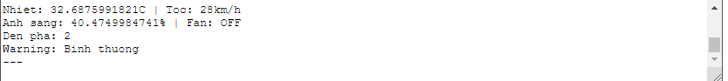
Hình 7.1: Console output của SBC0 trong quá trình chạy

KẾT QUẢ MÔ PHỎNG VÀ KIỂM TRA

Bảng kiểm thử chức năng
Bảng 8.1. Bảng kiểm thử chức năng
STT | Kịch bản | Thao tác | Kết quả mong đợi | Kết quả
1 | Quạt tự bật | Ambient Temp > 35°C | Air Cooler ON | Dat
2 | Quạt tự tắt | Ambient Temp < 28°C | Air Cooler OFF | Dat
3 | Cảnh báo quá nhiệt | Ambient Temp > 40°C | LED ON, Siren ON, Warning NGUY HIEM | Dat
4 | Cảnh báo tốc độ | Potentiometer > 68% | LED ON, Warning CANH BAO toc do | Dat
5 | Phát hiện xâm nhập | Click Motion Sensor | LED ON, Siren ON, Warning xam nhap | Dat
6 | Đèn tự bật tối trời | Visible Light < 35% | Light sáng mức 2 | Dat
7 | Điều khiển đèn thủ công | Smartphone: Den pha = Sang | Light sáng ngay | Dat
8 | Cảnh báo kết hợp | Temp > 40°C + Motion | Warning gộp 2 cảnh báo | Dat

Giao diện IoT Monitor

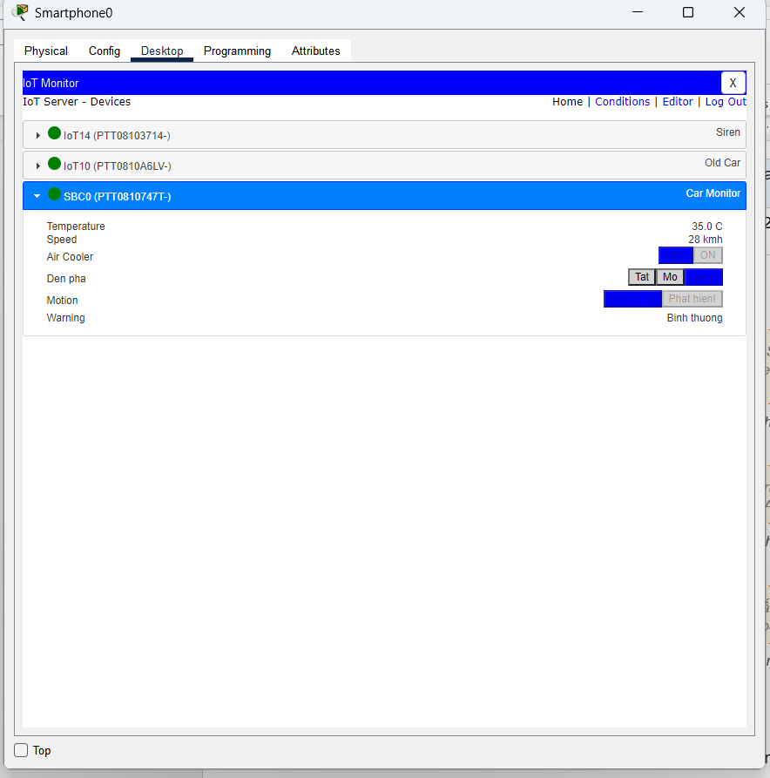
Hình 8.1. Giao diện IoT Monitor trạng thái bình thường
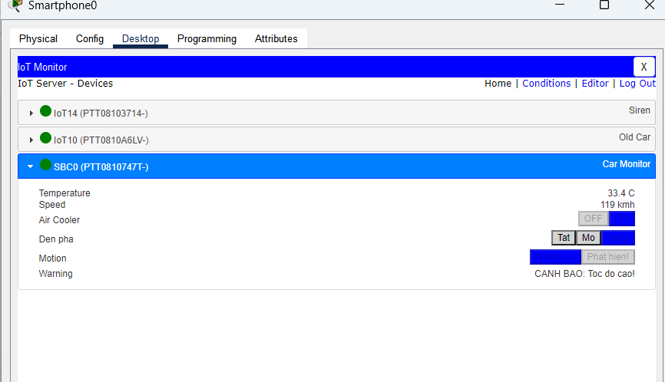
Hình 8.2. Giao diện IoT Monitor khi có cảnh báo

Nhận xét kết quả
- Tất cả 8 kịch bản kiểm thử đều cho kết quả đúng như mong đợi.
- Độ trễ phản hồi ~3 giây (do sleep(3)) — phù hợp cho môi trường mô phỏng.
- Logic hysteresis hoạt động đúng, không có hiện tượng bật/tắt liên tục.
- Cảnh báo đa điều kiện kết hợp chính xác, không bị ghi đè lẫn nhau.
- Điều khiển đèn pha từ xa qua IoT Monitor hoạt động ổn định.

KẾT LUẬN VÀ HƯỚNG PHÁT TRIỂN

Kết luận
Đề tài đã xây dựng thành công hệ thống mô phỏng giám sát và điều khiển xe ô tô thông minh trên Cisco Packet Tracer, đáp ứng đầy đủ các yêu cầu đặt ra: giám sát nhiệt độ, tốc độ, ánh sáng; điều khiển tự động và thủ công; cảnh báo qua LED và Siren; hiển thị và điều khiển từ xa qua smartphone.

Qua quá trình thực hiện, sinh viên đã nắm vững kiến thức về kiến trúc IoT 3 lớp, Python API trong Packet Tracer, kỹ thuật hysteresis trong điều khiển tự động, và cách tích hợp nhiều thiết bị IoT vào hệ thống thống nhất.

Hạn chế
- Môi trường mô phỏng Packet Tracer không hoàn toàn phản ánh thực tế phần cứng.
- Một số thiết bị IoT trong PT chưa hỗ trợ đầy đủ giao thức chuẩn (MQTT, HTTP REST).
- Độ trễ 3 giây/vòng lặp chưa phù hợp cho ứng dụng cần phản hồi tức thì.
- Chưa có cơ chế lưu trữ lịch sử và phân tích xu hướng dữ liệu.

Hướng phát triển
- Triển khai trên phần cứng thực: Raspberry Pi / Arduino với cảm biến vật lý.
- Tích hợp GPS để theo dõi vị trí xe theo thời gian thực.
- Sử dụng MQTT để giao tiếp nhanh hơn, tiết kiệm băng thông.
- Xây dựng app mobile với dashboard trực quan, biểu đồ lịch sử dữ liệu.
- Tích hợp AI để nhận diện bất thường và dự đoán hỏng hóc trước khi xảy ra.

